**PAKET 2**

**REKURSIF**

Andi adalah seorang mahasiswa informatika yang sedang mempelajari konsep rekursif. Salah satu tugasnya adalah membuat program rekursif untuk mencari bilangan Fibonacci ke-n. Dia meminta bantuan Anda untuk menyelesaikan tugas tersebut.

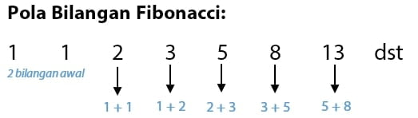

**Format Masukan**

1. Masukan terdiri dari satu baris berisi bilangan bulat positif n.

**Format Keluaran**

1. Keluaran program adalah bilangan Fibonacci ke-n

**Contoh**

|  |  |
| --- | --- |
| **Masukan** | **Keluaran** |
| 7 | 13 |